Завдання для 9Г класу
укр. мова | § 32, виконати впр. 2, 6, 4 на стр. 113-115
укр. література | Шевченко “І мертвим, і живим…” уривок напам’ять + аналіз на стр. 218-228; поеми “Катерина”, “Наймичка” + аналіз на стр. 234-236; поезії + аналіз на стр.228-233.
зарубіжна література | дочитати Бернард Шоу “Пігмаліон”, вивчити біографію Шолом-Алейхема та прочитати повість “Тев’є-молочар”.
англійська мова | пройти 10 білетів для підготовки до ДПА
історія України | §23-24 опрацювати, з кожного § скласти хронологічну таблицю в зошиті, стр. 216 завл. 11 виконати в зош. письмово.
всесвітня історія | § 11-18 опрацювати, скласти схему по кожній з лержав за зразком Франції письмово в зош.
правознавство | §17-19 опрацювати. знати визначення. витяги з статей Конституції та Сімейного кодексу грунтовно опрацювати.
алгебра⁹ | Алгебра 9Б.  Опрацювати п. 17, вивчити формули і виконати №17.16, 17.22, 17.26, 16.38.  Опрацювати п.18.і розв'язати №18.3, 18.7, 18.12, 18.17.  Переглянути відео:  1)https://www.youtube.com/watch?v=w2lx95ZtRzE&feature=share&fbclid=IwAR2QlD9U0QuMR3j_hKP-CGWfBDKZ_YOLhTIJzcnRT8LS9DuMVya6U6jnjLw  2)https://www.youtube.com/watch?v=IfLxdFJvcUI&feature=share&fbclid=IwAR3NiqErXZYF8e_k9qkJhb2fa1mGqkRWj56qv7y5BIlDSCi3PiWy1L9dP_o
геометрія | повт. п.6 і виконати №6.17, 6.22, 6.25, 6.27.  Опрацювати п. 7 і ров’язати №7.2, 7.4, 7.5, 7.16. 7.19, 7.25, 7.28. Вивчити формули.
біологія | опрацювати і скласти конспект §§50-52, виконати письмово тестові завдання на стр.200-201.
фізика | опрацювати §34-36 і виконати вправи після параграфів.
хімія | опрацювати §26,27, стор.179 (1-6)  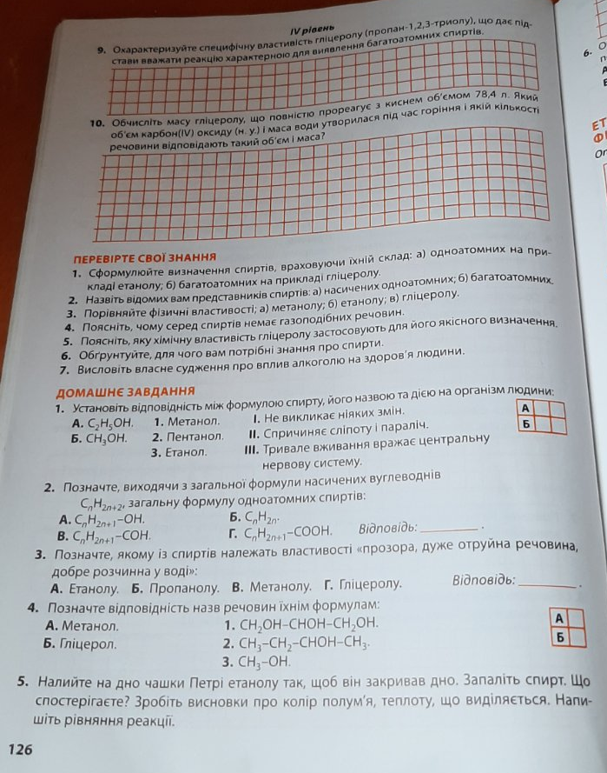
географія | опрацювати §§ 31-33, дати відповіді на запитання та завдання для самоконтролю на стор.187.  стор. 186 виконати письмово.
основи здоров’я | повт. §§20-26,підготуватись до КР.Опрацювати §27, стор.192,завд.4 виконати письмово
християнська етика | написати твір на тему “Вдячність Богу і людям” Новий Заповіт Лк.17.12-19 (переказувати розповідь).Усно скласти розповідь про свої особисті цінності.
інформатика | Завдання за посиланням:  https://drive.google.com/folderview?id=1fodzc4J2wN8nye6r03J2SMIrSFOAR5dY
фізкультура | Комплекс вправ для верхнього плечового поясу та ніг.  Комплекс вправ для розвитку гнучкості.  Піднімання тулуба з положення лежачи за 1хв..  Згинання та розгинання рук в упорі лежачи.  Стрибки через скакалку.  Біг на місці до 6хв..  "Планка".
художня культура | Ознайомитися з презентаціями і зробити домашнє (роздаткові -> домашнє завдання.pdf)  https://drive.google.com/drive/u/0/folders/1M9IpSmILNYFuAIoRzzi7zJuLepxjYH90

